Печатный орган МБУО «Новоспасская СОШ»
выходит ежемесячно

Муниципальное бюджетное учреждение образования
«Новоспасская средняя общеобразовательная школа»
Матвеевского района Оренбургской области
«В единстве - наша сила»

«АЛЫЕ ПАРУСА »

Декабрь , 2011 г.

1 декабря – День Борьбы со СПИДом

СПИД, ВИЧ (синдром приобретенного иммунодефицита) - медленно прогрессирующее инфекционное заболевание, характеризующееся нарушениями функций иммунной системы и суммой различных клинических признаков. СПИД, ВИЧ относится к группе медленных инфекций. ДНК вируса СПИДа может находиться в геноме человека как минимум три года. Вирус СПИДа длительное время сохраняет свою жизнедеятельность и в плазме крови, лишенной клеточных элементов. Вероятно, именно с этим связана необычайная "продуктивность" пути передачи инфекции через шприц. Для вируса СПИДа характерна высокая степень изменчивости - в один миллион раз больше, чем у вируса гриппа.
Вирусы СПИДа при кипячении погибают через 1 мин, стойки к солнечным лучам и замораживанию. Передача вируса СПИДа осуществляется при половом контакте, при переливании инфицированной крови и через инфицированные кровью инструменты, предметы, от матери к плоду. В распространении вируса СПИДа наиболее опасны лица обоих полов, особенно входящие в группу риска, а также гомосексуалисты.
ВИЧ не передается через укусы насекомых, при бытовом контакте, через слюну. Венерические заболевания (хламидиоз, сифилис, уреаплазмоз, трихомониаз, микоплазмоз, герпес ) играют особую роль при ВИЧ - инфекции. В последнее время возрос интерес к цитомегаловирусу в связи с его большой частотой у больных СПИДом. Сочетание СПИДа и сифилиса имеет особое значение.
ОБЩИЕ ЧЕРТЫ ВИЧ И СИФИЛИСА:
• половой путь передачи инфекции;
• распространение ЗППП в группах риска;
• крайняя неустойчивость во внешней среде;
• длительный инкубационный период;
• появление периодических вспышек заболевания и серьезных клинических признаков;
• диагностика на ранних стадиях с помощью иммунологических методов.
ПУТИ ПЕРЕДАЧИ ВИЧ, СПИДа.
СПИД распространяется в основном группами повышенного риска заражения: гомосексуалисты, бисексуалисты, проститутки, наркоманы, больные венерическими заболеваниями.
ОСНОВНЫЕ ПУТИ ЗАРАЖЕНИЯ: половой (вагинальное или анальное сношение с зараженным партнером) парентеральный (переливание инфицированной ВИЧ крови; внутривенное введение лекарственных средств или наркотиков нестерильными шприцами при повторном их использовании).

Районная олимпиада

В ноябре-декабре 2011 года на базе МБУО «Матвеевская СОШ» проходили районные олимпиады по всем учебным дисциплинам. Обучающиеся нашей школы приняли в них самое активное участие. Многие из них показали неплохие результаты, даже попали в пятерку сильнейших. А Кристина Уколова, ученица 10 класса, заняла II место по физической культуре (учитель Фокин В.А.), Лилия Хайрутдинова, ученица 8 класса, заняла I место по технологии ( учитель Халитова Ф.М.).
Мы поздравляем вас, девочки! Так держать!!!
А остальным учащимся мы желаем учиться ещё лучше и стремиться к победе на олимпиадах!


Секретарь ДШО «Алые паруса»
Букаева Юлия

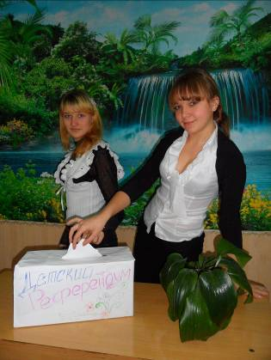
Детский референдум проводился 12 декабря 2011 года с 8.00 до 17.00. Участвовали в голосовании школьники возраста от 12 до 17лет.
День голосования на День Конституции Российской Федерации даёт право каждому высказать своё собственное мнение.
На Референдуме голосование было тайным, исключающим возможность какого – либо контроля за волеизъявлением участника Референдума
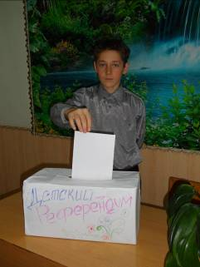
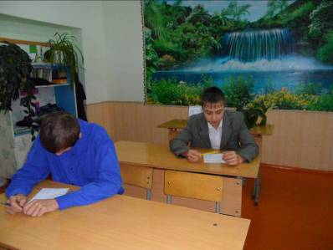

Во время голосования
Открытие лыжного сезона.
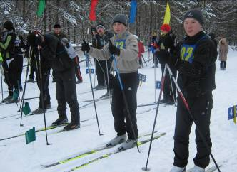
16 декабря 2011 года спортивная база «Узелинка» очередной раз собрала всех любителей лыжных соревнований на свою территорию В этот день здесь проходило открытие лыжного сезона в Матвеевском районе. Учащиеся нашей школы также приняли активное участие в этих соревнованиях. Пажитков Александр (8 класс), Кириллов Александр ( 9 класс) и Уколова Кристина ( 10 класс) представляли нашу школу. К сожалению, в этих соревнованиях им не удалось завоевать призовые места. Участники соревнований нашей школы показали, насколько можно быть выносливыми и выдержанными
на трассе разных дистанций. Также в соревнованиях принял участие и наш учитель физической культуры В.А. Фокин. На финиш он пришел с III результатом, получил грамоту за победу.
Мы все поздравляем нашего учителя с победой и желаем дальнейших успехов в работе!
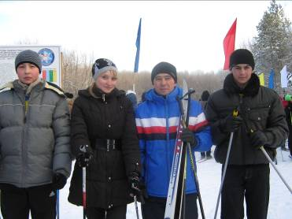
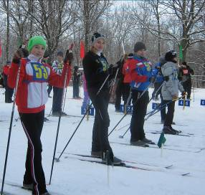
На снимках: участники соревнований!!!

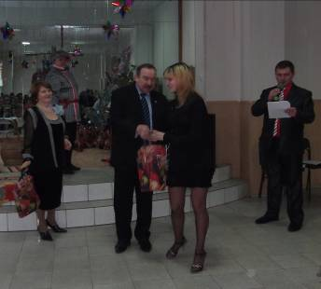
26 декабря 2011года в СДК с. Матвеевка состоялась ёлка главы района. На мероприятие были приглашены самые лучшие ученики района. Нашу школу представляла ученица 10 класса Кристина Уколова. Кристина является хорошисткой учебы, спортсменкой, активисткой в школьных делах и занимает призовые места на районных олимпиадах по физической культуре.
В самом начале торжества ребят поздравил с наступающим новым годом глава муниципального образования «Матвеевский район» Сергей Александрович Лепёшкин, пожелал творческих успехов, отличной учебы, крепкого здоровья и вручил памятную книгу и сладости!
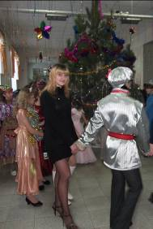
Затем концертную программу продолжили сказочные персонажи сказки, было очень интересно. Ребята водили хороводы, пели песни и веселились.
Остались самые приятные воспоминания от поездки на ёлку главы района.
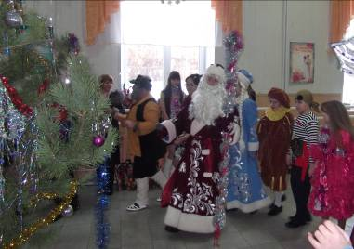

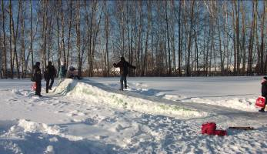
Когда всю землю покрыло снегом, мы решили украсить наш школьный двор. Нам хотелось, чтобы у всех учащихся, учителей и наших родителей всегда было хорошее настроение, чтобы чувствовалось приближение Нового года с самого начала зимы. И самое главное, чтобы учащиеся младших классов нашей школы могли повеселиться на горке.
Сначала во дворе школы мы поставили настоящую ёлку, около неё вылепили из снега фигуры Деда Мороза, снегурочки, колобка, новогоднего бычка, кошечку и белочку, а также красивую снежную ёлку, три столика и стол в виде гриба Мухомор, Дракона - символа 2012 года, зайца - символа уходящего года и корабль.
Все фигуры из снега мы покрасили в разные цвета, таким образом, наши фигуры просто ожили. Всё это мы назвали «Кафе Дедушки Мороза».
А ещё мы построили горку для маленьких жителей нашей школы, чтобы они могли весело проводить свободное время на переменах и после уроков.
Самый последний этап украшения территории школы - проведение цветных фонариков.
И вот наша школа засияла разноцветными огнями! Всё, что мы задумали, сделали! И у нас получилось очень красиво и сказочно! Все ребята остались довольны своей работой.
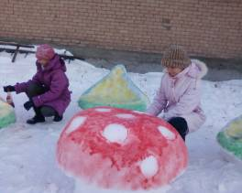
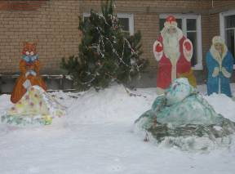

На снимке: во время нашей работы.
Совет ДШО

Здравствуй, Новый 2012 год!!!
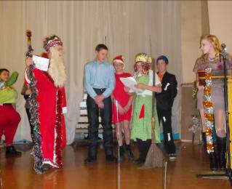
В нашей школе новогодние праздники начались 29 декабря. Новогодние мероприятия проводились в сельском Доме культуры. Мы пели, шутили, водили хоровод, отгадывали интересные загадки, разыскивали Деда Мороза и Снегурочку.
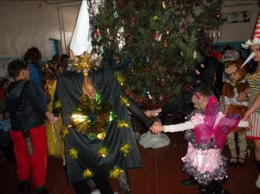
В ходе вечера проводились конкурсы: «Лучшая новогодняя газета класса», «Лучшие новогодние поделки, посвящённые году Дракона». Что только ребята только не придумывали?! Все новогодние поделки были такими интересными и сказочно красочными.

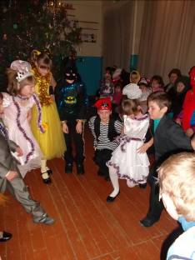
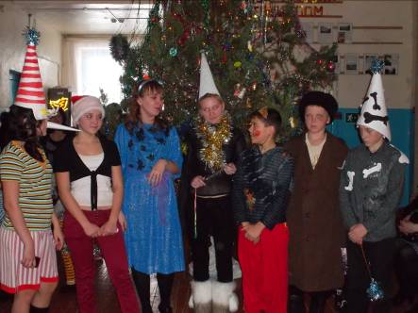
Все ребята остались довольны вечером и ушли на новогодние каникулы с отличным настроением!

Трудовой опять «десант»-
В школе раздается
И откуда столько пыли
В классе набирается?

Все старшие классы справились на оценку «5»
Кириллов А..



Желаем, чтоб счастье вам улыбнулось,
И жизнь проходила легко,
И только хорошее встречалось,
Плохое ушло навсегда далеко.

9 декабря – Кириллов Александр
23 декабря – Быкова Анастасия

Совет ДШО

